Конспект урока по математике
Предмет: математика, 1 класс, УМК «Планета знаний».
Тема учебного занятия: Сколько всего? Сколько из них? Решение задач на нахождение слагаемого.
Место урока в теме: Раздел «А что же дальше?», урок 107, «Сколько всего? Сколько из них? Решение задач на нахождение слагаемого», 1 урок
Тип урока: открытие новых знаний.
Цель и ожидаемый результат урока: формирование умений решать текстовые задачи, отработка навыков вычислений.
Задачи урока (деятельность учителя):
- Подвести учащихся к теме урока от побуждающего диалога.
- Научить решать задачи на нахождение слагаемого и составлять схемы.
- Обеспечить решение учебной проблемы подведением к знанию, организуя работу учащихся в парах.
- Организовывать самоанализ и самооценку деятельности учащихся на уроке.
Оборудование урока: учебник «Математика», 1 кл., 2ч. (М.И. Башмаков, М.Г. Нефёдова), тетради, электронный учебник, презентация, карточки на доску.
Содержание и технология урока:

Этап урока;  задачи | Деятельность учителя. | Деятельность учащихся. | УУД
1. Мотивация  к учебной деятельности  Развивать познавательную активность | Тихонечко садитесь. Какое у вас сейчас настроение? Каким должен быть урок?  На уроке наши глаза внимательно смотрят и всё видят, Наши уши внимательно слушают и всё слышат, А наша умная голова хорошо думает.  Я вам желаю успехов на уроке. | Мнения учащихся. | Регулятивные УУД: организовывать своё рабочее место.
2. Актуализация и фиксирование индивидуальных затруднений в пробном учебном действии.  Подготовить учащихся к открытию нового знания. | Устный счёт:  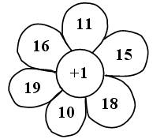  Вспомним, что же нам помогает при путешествии по стране «математика»?  С какими разделами мы познакомились? Что узнали? Где сейчас находимся?  Вспомнили, молодцы! Сегодня на уроке мы будем работать с задачами. Перед вами карточки с 2-мя текстами, прочитайте и подумайте, чьи слова можно назвать задачей. В квадратик поставьте галочку. Докажите.  Белка: Я собрала 8 корзин с орехами и 2 корзины с шишками. Сколько всего корзин я собрала?  Заяц: Я принёс 3 корзины, а потом ещё 5. Как же я устал!  Оцените свою работу на волшебной линеечке, назовите критерий, по которому себя оценили.  Совершенно верно, правильно рассуждали. В задачах обязательно должны быть данные и неизвестное число, которое мы должны найти, решив задачу.  В тетрадях начертите схему к задаче.  Что можем о ней рассказать? Что мы называем целым, а что частью?  Кто уже с уверенностью может назвать данный тип задачи? (задача на нахождение суммы) | Учащиеся называют ответ.  Отвечает 1 ученик – маршрутный лист.  Мы познакомились с разделами «Десятки» - узнали что такое десяток, научились считать десятками, «Как устроены числа» - познакомились с двузначными числами, умеем последовательно называть числа, учились решать задачи, умеем называть в числах десятки и единицы, «Вычисляем в пределах 20» - научились складывать и вычитать числа без перехода через десяток, вычисляли по цепочке, научились находить длину ломаной, периметр и площадь, «Простая арифметика» - научились определять в задачах данные и находить неизвестное, записывать к задачам краткую запись, выполняли сложение и вычитание десятков, решали задачи в 2 действия, познакомились с понятиями «выражение» и «значение выражения», сравнивали двузначные числа, узнали о единицах измерения величин.  Сейчас мы находимся в разделе «А что же дальше?» - познакомились с понятием «слагаемые».  Оценивают себя на линеечке. (прогностическая оценка)  Работа в паре. 2 учащихся выходят к доске: оценивают свою работу на волшебной линеечке. Называют критерий, по которому оценивали себя.  Умение определять задачу.  Слова белки мы можем назвать задачей. Мы можем узнать, сколько корзин с орешками собрала белка, т.к. есть данные – 2 и 1. Есть вопрос в задаче – неизвестное.  2+1=3 (к.)  Ответ: 3 корзины с орешками.  А слова зайца – не можем назвать задачей. В словах зайца нам известны числа 3 и 5 – данные задачи. Но нет вопроса. Этот текст не задача.  Один ученик выполняет задание на доске.  Неизвестное число – целое, а 8 и 2 – части от целого.  Выполняют задание в тетрадях.  ? к.  8 к.  2 к. | Коммуникативные УУД: монологические высказывания.  Познавательные УУД:  Осознанно и произвольно строить речевое высказывание в устной форме.  Личностные УУД: Умение самостоятельно мыслить, развивать мышление.
3. Выявление места и причины затруднения.  Способствовать развитию умения наблюдать, обобщать, делать выводы. | Я для вас подготовила другую схему. Составьте задачу к схеме. Можем ли мы решить эту задачу?  10 к.  8 к.  ? к. | Белка собрала 10 корзин. Из них 8 корзин с орехами, а остальные – с шишками. Сколько корзин с шишками собрала белка?  Сталкиваются с проблемой. Не умеют решать такие задачи. | Познавательные УУД: постановка проблемы и пути выхода из неё.  Коммуникативные УУД: монологические высказывания.
4. Постановка учебной задачи.  Сформулировать тему и поставить цель урока, разработать план действий. | Сегодня мы будем учиться решать задачи нового типа: на нахождение неизвестного слагаемого.  На доску вывешивается тема урока: Сколько всего? Сколько из них?  Какая цель нашего урока?  Чему мы будем учиться на уроке? Какой план действий наметим для поиска решения?  Молодцы! Всё верно, посмотрите на доску и скажите, все ли задачи на месте? Нет ли лишней?  (Лишняя задача – научиться находить периметр прямоугольника).  Какую задачу мы уже решили?  Какая наша следующая задача?  Но сначала мы с вами немного отдохнём. | Мы должны узнать, как решаются текстовые задачи на нахождение неизвестного слагаемого.  Дети вместе с учителем обсуждают учебные действия и принимают план:  - Закрепить умения решать задачи на нахождение суммы.  - Научиться решать задачи на нахождение неизвестного слагаемого.  - Познакомиться с разным видом составления схем к задачам.  - Научиться находить периметр прямоугольника.  Называют лишнюю задачу урока.  (1.Закрепить умения решать задачи на нахождение суммы).  (2.Научиться решать задачи на нахождение неизвестного слагаемого). | Коммуникативные УУД: монологические высказывания.  Познавательные УУД:  информационные: извлечение информации  Личностные УУД:  Мотивация к изучению нового учебного материала.  Регулятивные УУД:  Принятие цели и постановка задач урока.  Регулятивные УУД:  Планирование действий.
5. Физ. минутка | Ребята, тихонечко встаньте.  1, 2,3, 4, 5!  Все умеем мы считать,  Отдыхать умеем тоже:  Руки за спину положим,  Голову поднимем выше,  И легко-легко подышим.  Раз – подняться, потянуться,  Два – согнуться, разогнуться.  Три – в ладоши три хлопка,  Головою три кивка.  На четыре - руки шире,  Пять – руками помахать,  Шесть – за парту сесть опять. | Выполняют упражнения.
6. Реализация построенного проекта.  Обсуждение вариантов и выбор оптимального способа действий. | Ребята, нам с вами нужно решить задачу по схеме. Что нам известно? Что нужно найти?  Как будем решать эту задачу? Что в этой задаче целое? А что части?  Какая задача стояла перед нами?  Какую задачу урока нам нужно еще решить?  Прочитаем задание № 2 на стр. учебника 88.  В секции по плаванию 16 человек. Среди них пять девочек.  Нарисуй схему. 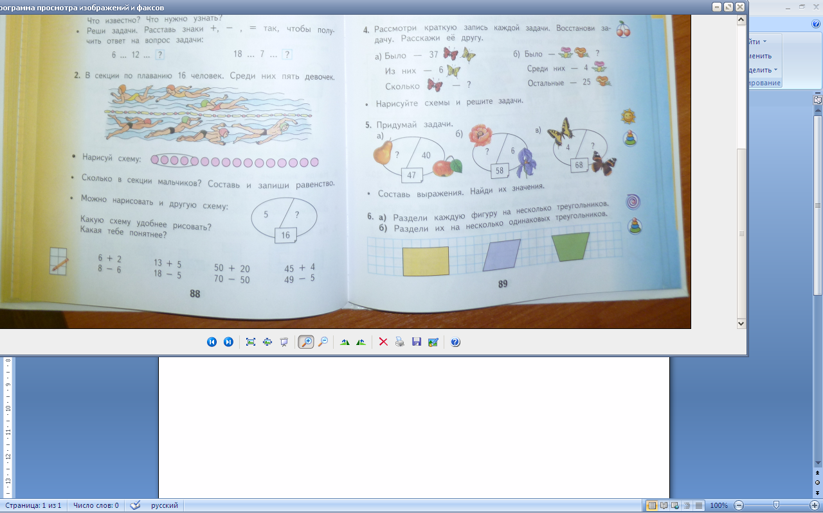  Сколько в секции мальчиков? Составь и запиши равенство.  Можно нарисовать и другую схему:  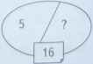  Какую схему удобнее рисовать?  Какая тебе понятнее? | Нам известно, что белка собрала 10 корзин. Из них 8 корзин с орехами. Мы не знаем, сколько корзин с шишками собрала белка.  Целое – 10 корзин. Части – 8 корзин и ? корзин.  Чтобы найти неизвестную часть, нужно из целого 10 вычесть известную часть 8 и получим 2 корзины с шишками.  Научиться решать задачи на нахождение неизвестного слагаемого.  Познакомиться с разным видом составления схем к задачам.  Читают задание про себя, вдумываются.  Поиск решения.  Рассуждают и составляют равенство устно: 16 – 5=11 | Регулятивные УУД:  Удержание цели и задач урока.  Познавательные УУД:  Анализирование условия задачи.  Коммуникативные УУД: монологические высказывания.
7. Первичное закрепление с проговариванием во внешней речи.  Закрепить новый способ действий. | Работа по вариантам.  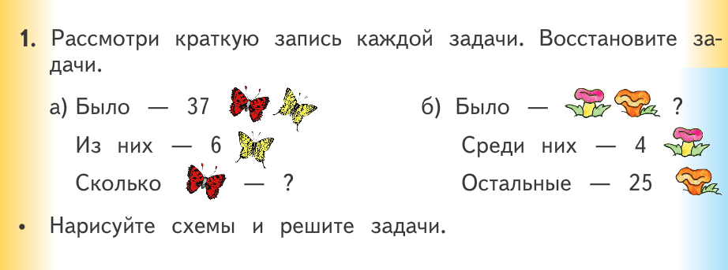  Ребята, схему каждый выбирает для себя ту, с которой удобней и понятнее вам работать.  На доску вывешиваю новую схему.  По какому критерию будете себя оценивать?  Обменяйтесь тетрадями. Оцените друг друга.  4 схемы на доске: оцените себя. | Самооценка, контроль и взаимооценка.  а) 37 – 6=31 (б.)  Ответ: 31 бабочка.  б) 4 + 25=29 (г.)  Ответ: 29 грибов.  Критерии: умение составлять схему. | Познавательные УУД:  Моделирование условия задачи.  Коммуникативные УУД: взаимодействие, готовность слушать собеседника, вести диалог.  Регулятивные УУД:  Оценка выполненных действий.  Познавательные УУД:  общеучебные: следование инструкции.
8. Рефлексия учебной деятельности.  Формировать умения оценивать себя | Какой вывод мы можем сделать по уроку?  Решили мы поставленные задачи в начале урока?  Сумели мы выполнить весь план действий?  Оцените свою работу на уроке.  Я узнал…  Я научился…  Мне понравилось…  Я затруднялся…  Моё настроение… | Несколько человек отвечают, оценивают сою работу на уроке. | Регулятивные УУД:  удержание цели и задач урока.  Регулятивные УУД:  Умение производить контроль и самооценку.

